Verno Kitap Yayınevi Tanıtım Bülteni
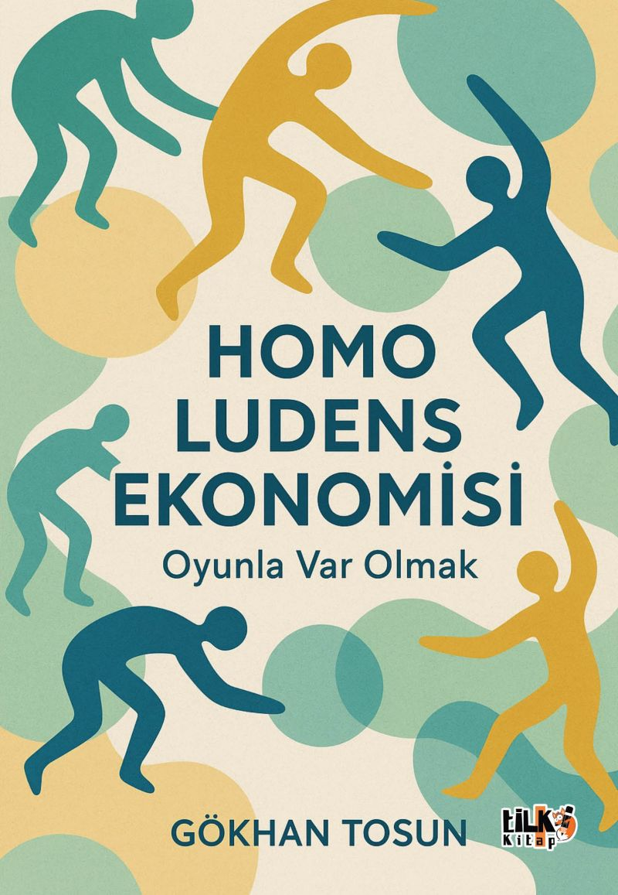 | Eser Adı: Homo Ludens Ekonomisi: Oyunla Var Olmak  Yazar Adı: Gökhan Tosun  Cilt Bilgisi: AMERİKAN  Kitap Dili: Türkçe  İç Sayfa: 2. HAMUR SB 60  Kapak: KUŞE AMERİKAN 230  Selefon Türü: MAT SELEFON  Basım Tarihi: 2025  Sayfa Sayısı: 92  Kitap Boyutları: 135 X 195 mm  ISBN No: 9786255896711  Etiket Fiyatı: 210,00 TL  Kurucu: Emrah Çelik  İşletme Müdürü: Muhammed Yurt  İşletme Koordinatörü: Fatih Can  Yayın Yönetmeni: Sinan Kocaman  Mizanpajcı: Emir Tali  Kapak Grafikeri: Emir Tali  Editör Görevlisi: Esra Nur Yıldırım
Kitap Tanıtım Yazısı : (Arka Kapak)

Ekonomiyi bir oyun gibi hayal edin, kuralları katı ama oyuncuları yaratıcı, rekabetin içinde paylaşım, üretimin merkezinde anlam ve özgürlük var. Homo Ludens Ekonomisi: Oyunla Var Olmak, modern iktisadın bireyi “çıkar peşinde koşan Homo Economicus” kalıbına indirgemesine karşı güçlü bir itirazdır. Bu kitap, insanı yalnızca tüketen ya da hesaplayan değil, oynayan, yaratan, paylaşan ve ritüel kuran bir varlık olarak yeniden düşünmeye çağırıyor.
Yazar Gökhan Tosun; bu özgün çalışmasında oyun kavramını sadece eğlence değil, ekonomik varoluşun merkezi bir biçimi olarak konumlandırıyor. Homo Ludens; anlamın, estetiğin ve kolektif bilincin peşinde ekonominin sınırlarını zorluyor, değer yaratımını yeniden tanımlıyor. Kapitalizmin araçsal aklını sorgulayan bu metin, aynı zamanda estetik, etik ve duygusal bir ekonomi tahayyülünün de kapılarını aralıyor.
Belki de soru artık şu: Ekonomik olmak zorunda mıyız, yoksa oynayarak da var olabilir miyiz?
Kitabın detay sayfasına buradan ulaşabilirsiniz :
https://www.vernokitap.com/kitaplar/gokhan-tosun-homo-ludens-ekonomisi-4739.html
Tilki Kitap



